12 mai 2020

MAILLET Arnaud & Martin aurélien

BtS SIO

Lycée Saint-Rémi, Amiens

Guide utilisateur / Administrateur

Application d’administration des comptes

**SOMMAIRE**

1. Présentation du module
2. Installation
3. Paramétrage de l’application
4. Utilisation
   1. Page de connexion
   2. Création d’un compte
   3. Oubli du mot de passe
   4. Espace utilisateur
      1. Gestion des données de l’utilisateur
      2. Modification des informations du compte
      3. Modification du mot de passe
      4. Suppression du compte
   5. Espace administrateur
      1. Gestion des données de l’administrateur
      2. Paramétrage de la session administrateur
      3. Gestion du tableau de bord des sessions
   6. Espace forum
5. **Présentation du module**

Ce module est développé à l'aide des langages PHP version 7 et Javascript.

Il utilise les Framework jQuery et Bootstrap.

Il nécessite une base de données MySQL ou Maria DB.

Son objectif est d'offrir un module de gestion d'un compte utilisateur pouvant s'adapter sur n'importe quel site.

Ses principales fonctions sont les suivantes :

* Permettre à un utilisateur de s'inscrire avec comme seules informations demandée son email et un mot de passe.
* Permettre à l'utilisateur et de réinitialiser son mot de passe en cas d'oubli.
* Permettre à l’utilisateur et à l’administrateur de se connecter à son espace et de le gérer (compléter son profil, modifier son mot de passe, supprimer son compte).
* Permettre à l'utilisateur et à l’administrateur d’interagir avec le forum du site (consulter les thèmes, les questions, les réponses aux questions et interagir avec elles).
* Permettre à l’administrateur de gérer les sessions présentes dans la base de données (modifier les informations de l’utilisateur sélectionné, activer ou désactiver la session, modifier le type de la session).
* La validation d’un champ peut se faire par le raccourci touche « entrer »

1. **Installation**

L'application se compose d'un fichier archive qu'il suffit de décompresser.

Le répertoire principal « gestionSession » est à placer dans le répertoire du serveur Web

Le répertoire « donneesSql » contient le script de création de la base de données et des tables.

Une fois le script « initialisation.sql » exécuté sur votre serveur MySQL ou MariaDB, le répertoire sql doit être supprimé sur le serveur web.

1. **Paramétrage de l’application**

Les paramètres de connexion de la base de données doivent être précisés dans le fichier class/class.database.inc.php.

<?php

// remplacer localhost par l'url de votre serveur web

define("HOST", "localhost");

// remplacer root par le nom de l'utilisateur Mysql utilisé.

// Cet utilisateur doit disposer uniquement des droits CRUD sur les tables compte et oubli

define("USER", "root");

// indiquer le mot de passe de cet utilisateur

define("PASSWORD", "");

define("BASE", "compte");

// indiquer le port utilisé par votre serveur de base de données

define("PORT", 3306);

// indiquer l'url de votre site qui sera utilisé dans le lien de réinitialisation du mot de passe envoyé

par mail

define("URL", "http://127.0.0.1/scolaire/compte");

1. **Utilisation**
   1. Page de connexion

Au lancement de l'application, la page de connexion s'affiche :

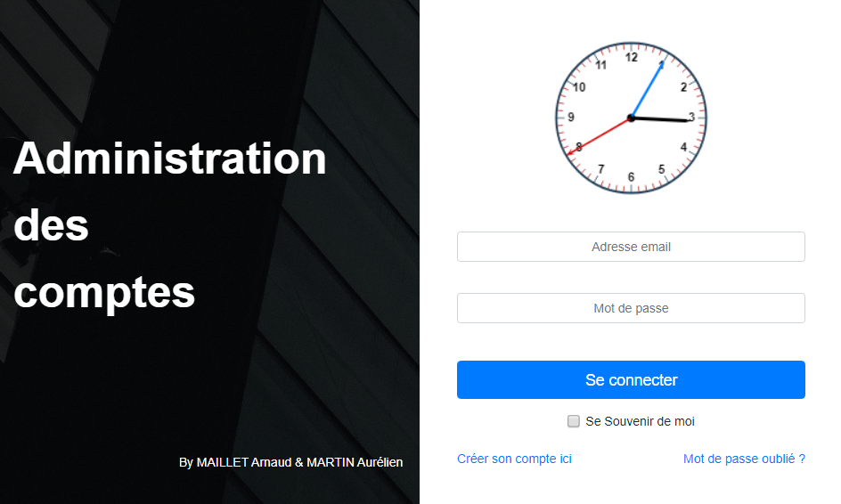

• Saisissez votre email et votre mot de passe puis cliquez sur le bouton 'Se connecter'

Les caractères du champ email sont restreints aux caractères d’un email.

La case à cocher « se souvenir de moi » permet à l’utilisateur de garder sa session active.

Si les données saisies sont valides vous serez redirigé vers la page de gestion de votre compte utilisateur ou administrateur.

Si vous ne possédez pas de compte, cliquer sur le lien « Créer son compte ici ». Vous serez redirigé vers la page de création d'un compte.

Si vous ne vous souvenez plus de votre mot de passe, cliquer sur le lien « Mot de passe oublié ?». Vous serez redirigé vers la page permettant de réinitialiser son mot de passe.

Sur la page de connexion, des messages d'erreur peuvent apparaitre si

• Les champs ne sont pas renseignés

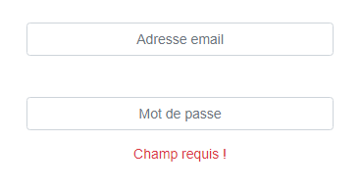

• L'adresse mail n'est pas associé à un compte

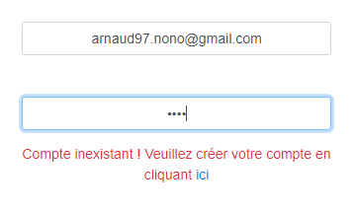

Le lien de « ici » vous redirigera vers la page création d’un compte avec l’adresse email déjà renseignée.

• Le compte est désactivé

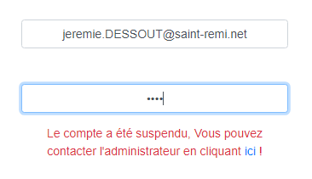

Le lien de « ici » ouvrira une fenêtre modal dans laquelle vous pourrez écrire un message à l’administrateur.

• Le compte est désactivé et un message a déjà été envoyé à l’administrateur

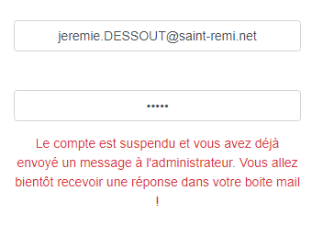

• L'adresse mail est associée à un compte mais le mot de passe n'est pas le bon

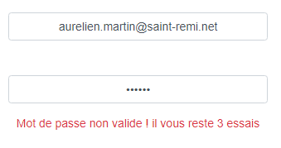

Un compte à rebours vous affiche le nombre de tentatives restantes avant que la session se bloque. Vous disposez de 4 tentatives successives de connexion. Ensuite votre compte sera désactivé. Il faudra contacter l’administrateur pour le réactiver.

* 1. Création d’un compte

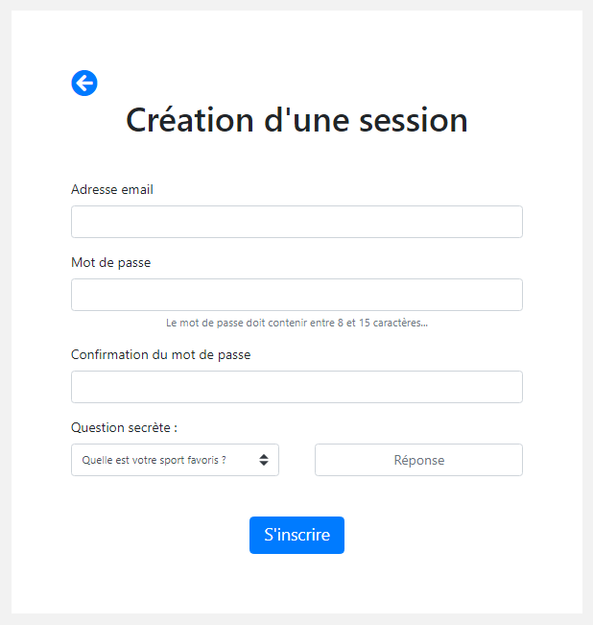

• Saisissez votre email et votre mot de passe.

• Confirmer votre mot de passe pour être sûr de votre saisie.

• Sélectionner votre question secrète et renseignez votre réponse

• Cliquez sur le bouton « S'inscrire ».

• La flèche bleue en haut à gauche vous permet de revenir sur la page de connexion

Si les données saisies sont valides vous serez redirigé vers la page de connexion.

Sur cette page, des messages d'erreur peuvent apparaitre si

• Les champs ne sont pas renseignés

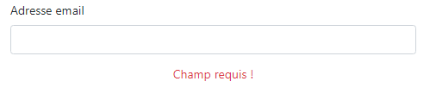

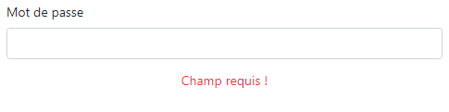

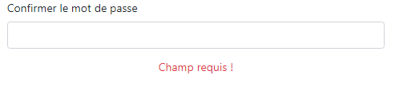

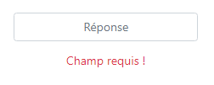

• L'adresse mail n'est pas valide

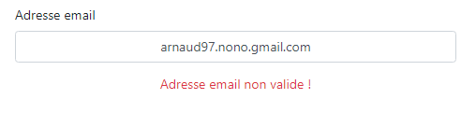

• L'adresse mail est déjà utilisée

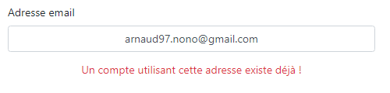

• Le mot de passe ne respecte pas les règles de sécurité (entre 8 et 15 caractères)

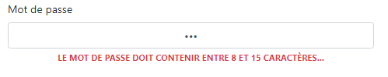

• La confirmation du mot de passe est différente du mot de passe

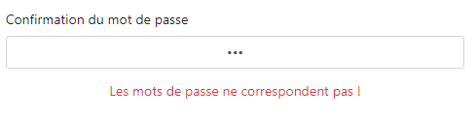

Si les données sont valides, un message s’affichera vous confirmant que le compte a été créé. Vous serez automatiquement redirigé vers la page de connexion

* 1. Oubli du mot de passe

En ayant cliqué sur le lien « Mot de passe oublié » de la page de connexion, une fenêtre s’ouvre vous demandant de rentrer l’adresse email lié au compte que vous voulez récupérer.

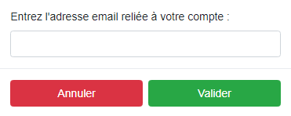

• Saisissez votre adresse mail et cliquez sur le bouton « Envoyer »

Si le champs n’est pas renseigné

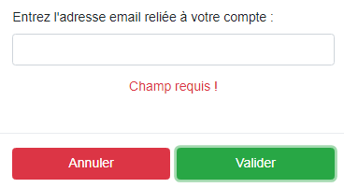

Si l'adresse mail ne correspond pas à un compte, un message d'erreur s'affiche

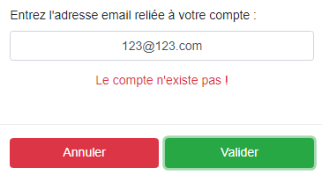

Si l'adresse mail correspond bien à un compte vous serez redirigé vers la page « oubli.php »

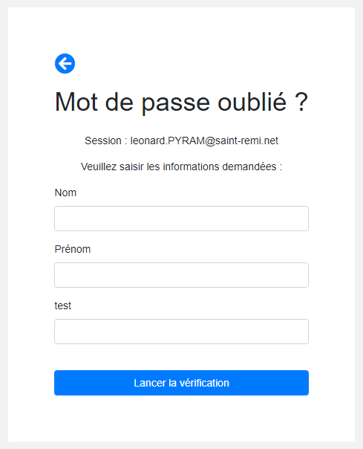

• L’email de la session concernée est affiché en haut

• Saisissez votre nom et votre prénom. (Laissez vide si aucun nom ou prénom n’a été préalablement renseigné pour la session)

• La question secrète que vous avez sélectionnée lors de la création de votre compte est automatiquement affichée.

• Répondre à la question secrète puis cliquer sur « lancer la vérification »

• La flèche bleue en haut à gauche vous permet de revenir sur la page de connexion

Sur cette page, des messages d'erreur peuvent apparaitre si

• les champs ne sont pas renseignés

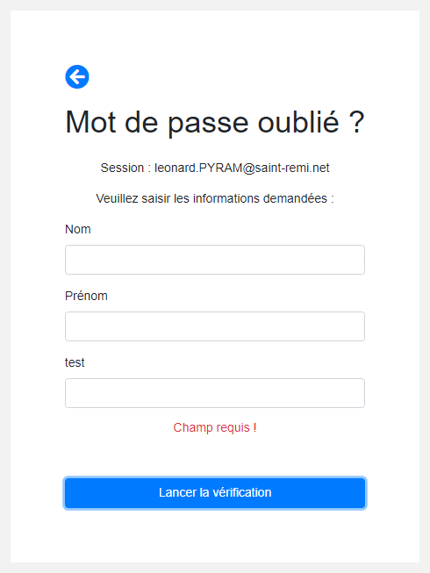

• Les informations ne correspondent pas à celles inscrites dans la base de données

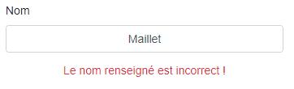

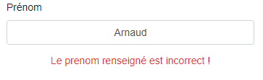

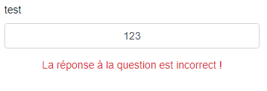

Si les informations renseignées correspondent à celles inscrites dans la base de données, la fenêtre « nouveau du mot de passe » apparait.

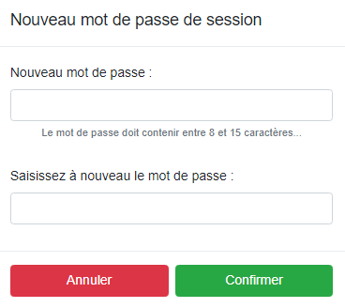

Cette fenêtre est presque identique à celle de la modification du mot de passe de l’espace utilisateur et administrateur. Pour plus d’informations à propos de cette fenêtre rendez-vous à la page modification du mot de passe de la rubrique « Espace utilisateur »

* 1. Espace utilisateur
     1. Gestion des données de l’utilisateur

La page suivante s'affiche après s'être connecté en tant qu’utilisateur :

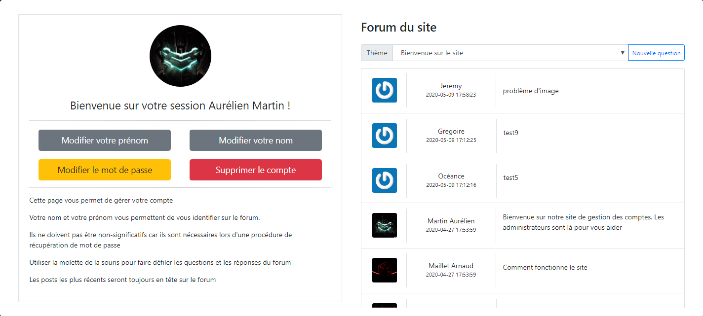

Si l’utilisateur vient tout juste de créer son compte, la page suivante s’affiche :

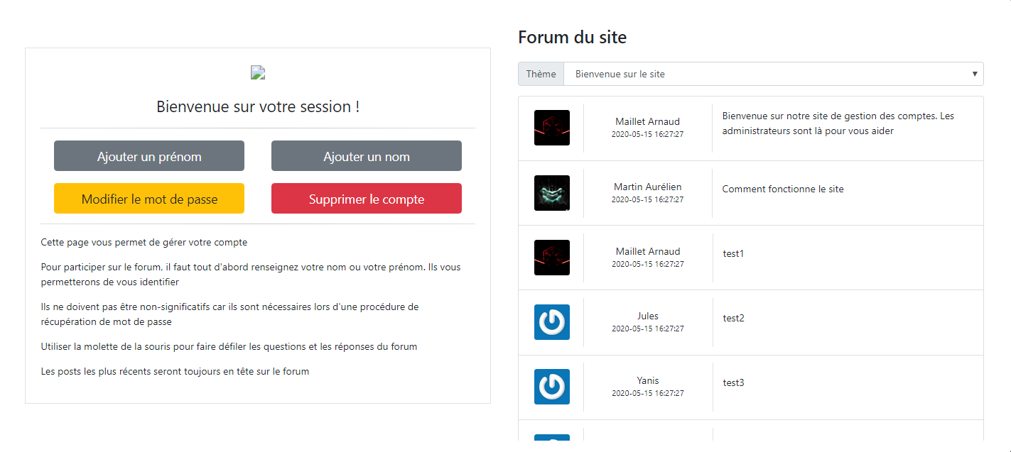

La page est composée de 2 blocs, celui de droite permet la gestion de la session de l’utilisateur et celui de gauche affiche le forum du site. Nous nous attarderons sur le forum plus tard dans la section espace forum.

L'avatar affiché provient du site gravatar.com.

Il faut donc que l'utilisateur est, sur ce site, associé un avatar à son adresse mail.

En dessous de celui-ci se trouve 4 boutons.

L'utilisateur peut lancer 4 actions en cliquant sur l'un des 4 boutons proposés.

Le bouton se déconnecter se situe en haut à droite dans la barre de navigation. Elle permet de quitter la gestion du compte en supprimant les données de connexion mémorisées à la fois sur le poste client et sur le serveur. L'utilisateur sera alors obligé de repasser par la grille de connexion pour revenir sur cette page.

* + 1. Modification des informations du compte

L'utilisateur connecté peut renseigner son nom et son prénom. Ces données sont facultatives. Elles sont tout de même nécessaires pour pouvoir participer au forum.

Le premier bouton permet de changer/ajouter un prénom et le deuxième de changer/ajouter un nom :

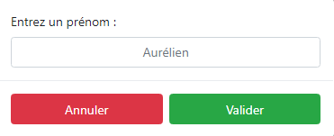 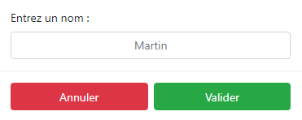

Le nom et le prénom doivent utiliser uniquement des lettres. Tous les autres caractères sont interdits. Le prenom et le nom de l’utilisateur actuel sont renseignés en fond du champ. Le premier caractère est automatiquement transformé en lettre majuscule.

Sur cette page, des messages d'erreur peuvent apparaitre si

• Les champs ne sont pas correctement complétés

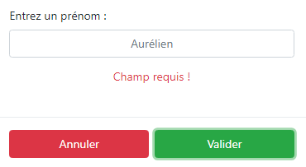 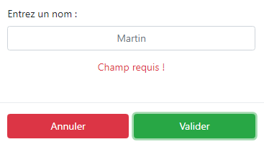

• Les champs sont identiques aux informations contenues dans la base de données

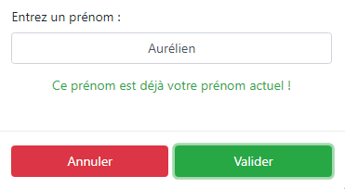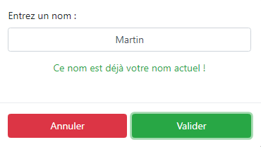

* + 1. La modification du mot de passe

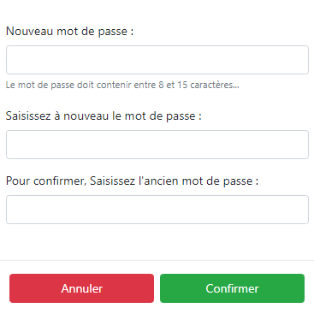

• Saisissez votre nouveau de passe en respectant les règles de constitution qui s'affichent.

• Confirmer votre mot de passe pour être sûr de votre saisie sans utiliser le copier/coller.

• Saisissez votre mot de passe actuel par mesure de sécurité.

• Cliquez sur le bouton « Confirmer ».

Si les données saisies sont valides un message de validation s'affiche

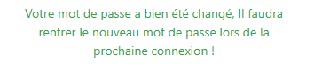

Sur cette page, des messages d'erreur peuvent apparaitre si

• les champs ne sont pas renseignés

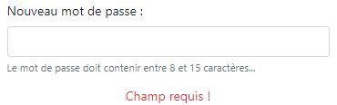

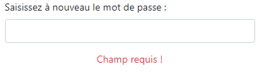

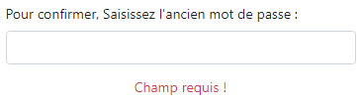

• le nouveau mot de passe ne respecte pas les règles

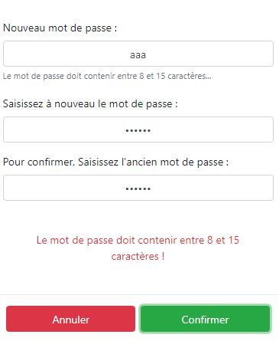

• Les mot de passe ne sont pas identique

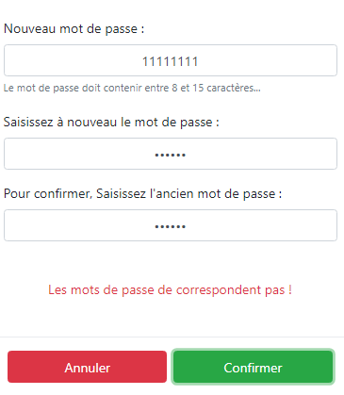

• Le mot de passe actuel n’est pas bon

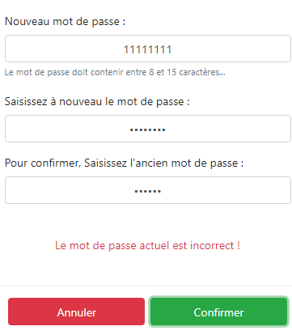

* + 1. Suppression du compte

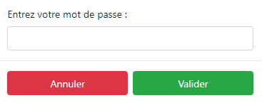

• Saisissez votre mot de passe actuel par mesure de sécurité et afin de confirmer votre demande.

La validation par la touche « entrée » à été désactivée par mesure de sécurité.

• Cliquez sur le bouton 'Supprimer mon compte'.

Si le mot de passe saisie est valide un message s’affiche vous proposant de supprimer votre compte définitivement.

Si « oui » est sélectionné, le compte est supprimé et l'interface de connexion s'affiche. Sinon l’utilisateur retourne sur sa page d’accueil

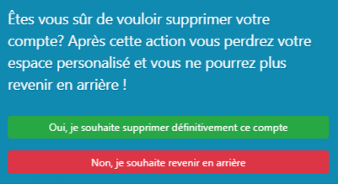

Sur cette page, des messages d'erreur peuvent apparaitre si

• le mot de passe n'est pas renseigné

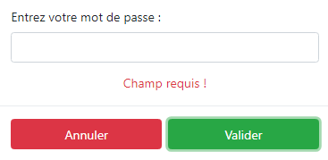

• le mot de passe n'est pas le bon

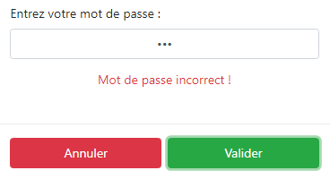

* 1. Espace administrateur
     1. Gestion des données de l’administrateur

La page suivante s'affiche après s'être connecté, ou directement si l'utilisateur a demandé de se souvenir de lui.

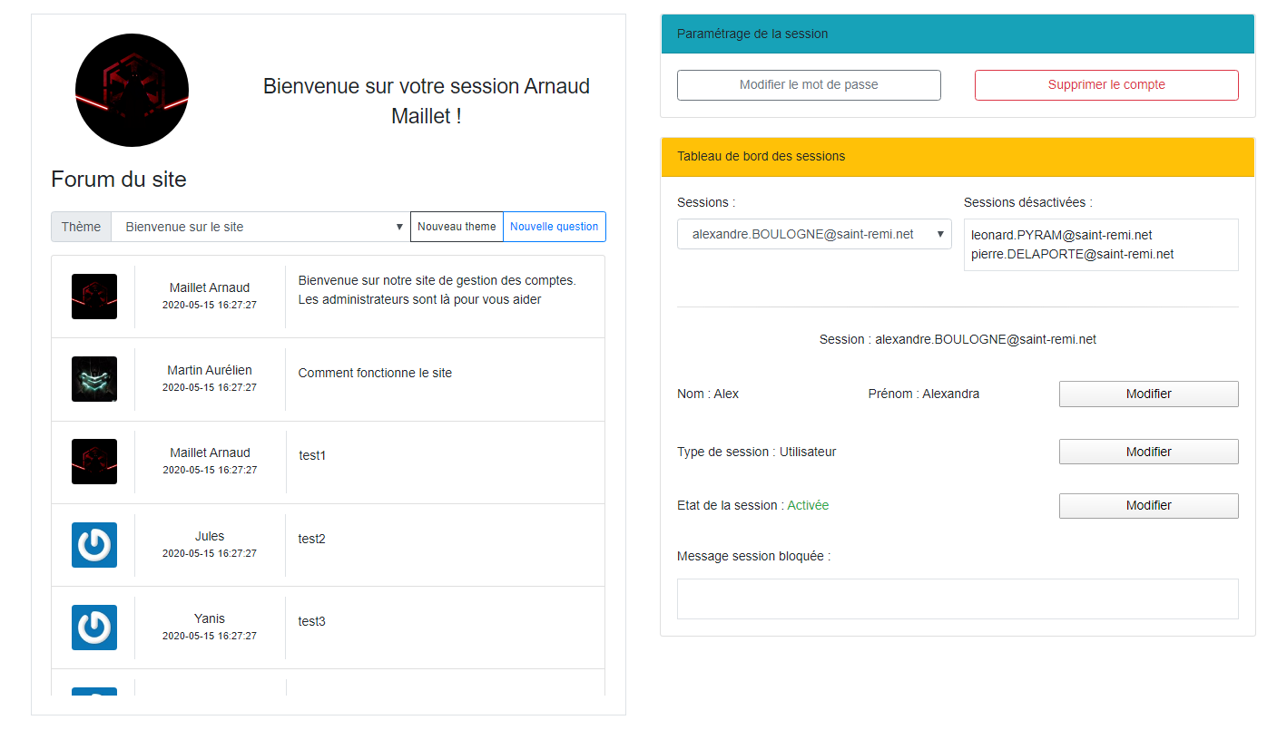

La page est composée de 3 blocs, celui en haut à droite permet la gestion de la session de l’administrateur, celui en bas à droite permet la gestion des autres sessions et le block de gauche affiche le forum ainsi que les informations concernant l’administrateur.

Le reste est identique à une session utilisateur.

* + 1. Paramétrage de la session

L’administrateur peut modifier ses information grâce au block « paramétrage de la session ».

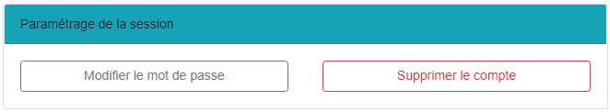

Le bouton de gauche permet à l’administrateur de modifier son mot de passe. La procédure est exactement la même qu’une session utilisateur : voir modification du mot de passe d’un utilisateur.

Le bouton de gauche permet à l’administrateur de supprimer son compte. La procédure est exactement la même qu’une session utilisateur : voir suppression du compte d’un utilisateur.

* + 1. La modification des informations du compte

L’administrateur modifier des paramètres d’autres sessions grâce au block « Tableau de bord des sessions ».

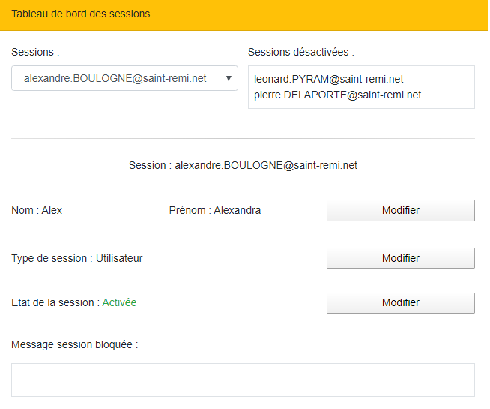

La sélection des sessions se fait grâce à la zone de liste.

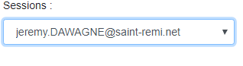

A droite sont affichées les sessions désactivées

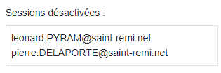

En dessous s’affiche les informations concernant la session sélectionnée.

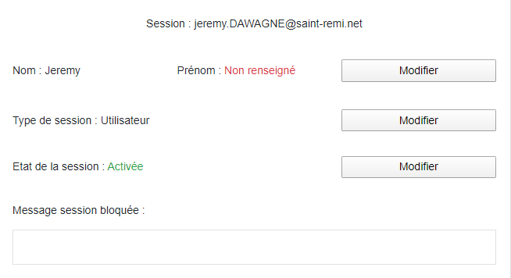

Est affiché :

• L’email de la session

• Le nom de l’utilisateur (« Non renseigné » si aucun nom est inscrit dans la base de données)

• Le prénom de l’utilisateur (« Non renseigné » si aucun prénom est inscrit dans la base de données)

• Le type de la session (« Utilisateur / Administrateur »)

• L’état de la session (« Activée / Désactivée »)

• Un message si l’utilisateur a bloquée sa session

L’administrateur peut interagir avec 3 boutons.

Le premier permet de modifier les informations de la session sélectionnée

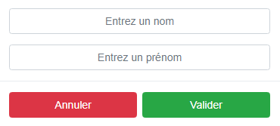

Le nom et le prénom doivent utiliser uniquement des lettres. Tous les autres caractères sont interdits. Le prenom et le nom de l’utilisateur actuel sont renseignés en fond du champ. Le premier caractère est automatiquement transformé en lettre majuscule.

Sur cette page, des messages d'erreur peuvent apparaitre si

• Les champs ne sont pas correctement complétés

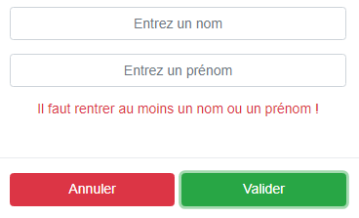

Le deuxième permet de permuter le type de la session : Utilisateur ou Administrateur

Le troisième permet de permuter l’état de la session : Activée ou Désactivée

* 1. Espace forum

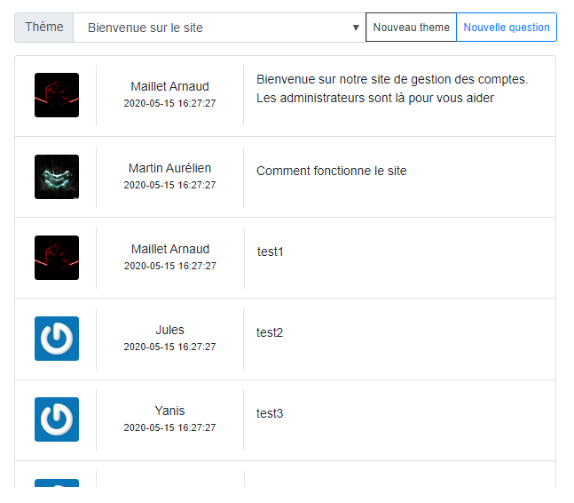

L’espace forum est presque le même pour l’utilisateur et l’administrateur. La seule différence est que seul l’administrateur peut ajouter un nouveau thème.

Les thèmes peuvent être sélectionnés grâce à la zone de liste.

Les questions (sujets) sont affichées en dessous. Elles sont affichées en fonction de la date de leurs modification. Le sujet avec la modification la plus récente est affichée en premier.

La molette de la souris permet de faire défiler les questions.

Pour ajouter une nouvelle question (créer un nouveau sujet) il suffit d’appuyer sur le bouton bleu « Nouvelle question ». Cette fenêtre modal s’affiche :

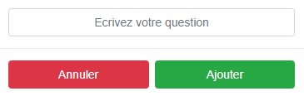

Pour voir les réponses d’une question il suffit de cliquer sur la question souhaitée.

Une fenêtre modal apparait :

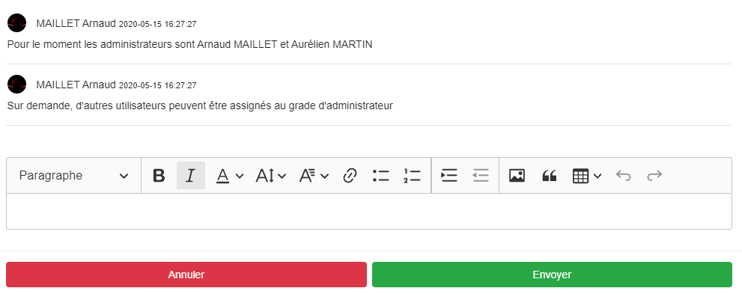

Les réponses des utilisateurs sont affichées en haut.

La saisie des réponses se fait dans la zone de texte en dessous.